2023127Z10K10

(2023·成都树德中学高一月考)2020年7月23日，我国首次火星探测任务“天问一号”探测器，在中国文昌航天发射场，应用长征五号运载火箭送入地火转移轨道。火星距离地球最远时有4亿公里，最近时大约0.55亿公里。由于距离遥远，地球与火星之间的信号传输会有长时间的延时。当火星离我们最远时，从地球发出一个指令，约22分钟才能到达火星。为了节省燃料，我们要等火星与地球之间相对位置合适的时候发射探测器。受天体运行规律的影响，这样的发射机会很少。为简化计算，已知火星的公转周期约是地球公转周期的1.9倍，认为地球和火星在同一平面上、沿同一方向绕太阳做匀速圆周运动，如图所示。根据上述材料，结合所学知识，判断下列说法正确的是(　　)

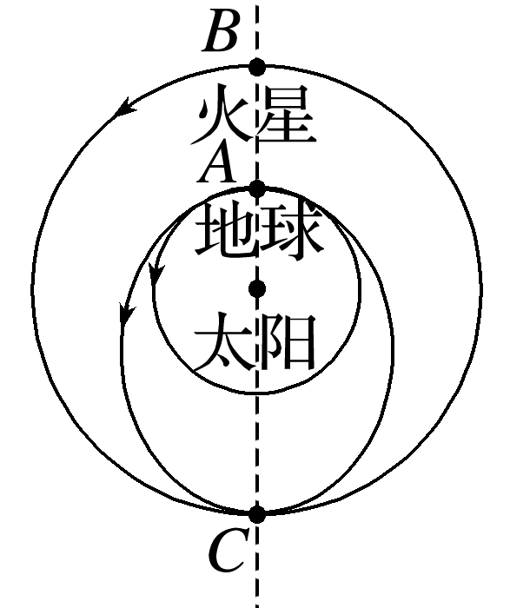

A．探测器加速后刚离开*A*处的加速度与速度均比火星在轨时的要大

B．当火星离地球最近时，地球上发出的指令需要约10分钟到达火星

C．如果火星运动到*B*点，地球恰好在*A*点时发射探测器，那么探测器将沿轨迹*AC*运动到*C*点时，恰好与火星相遇

D．下一个发射时机需要再等约2.7年